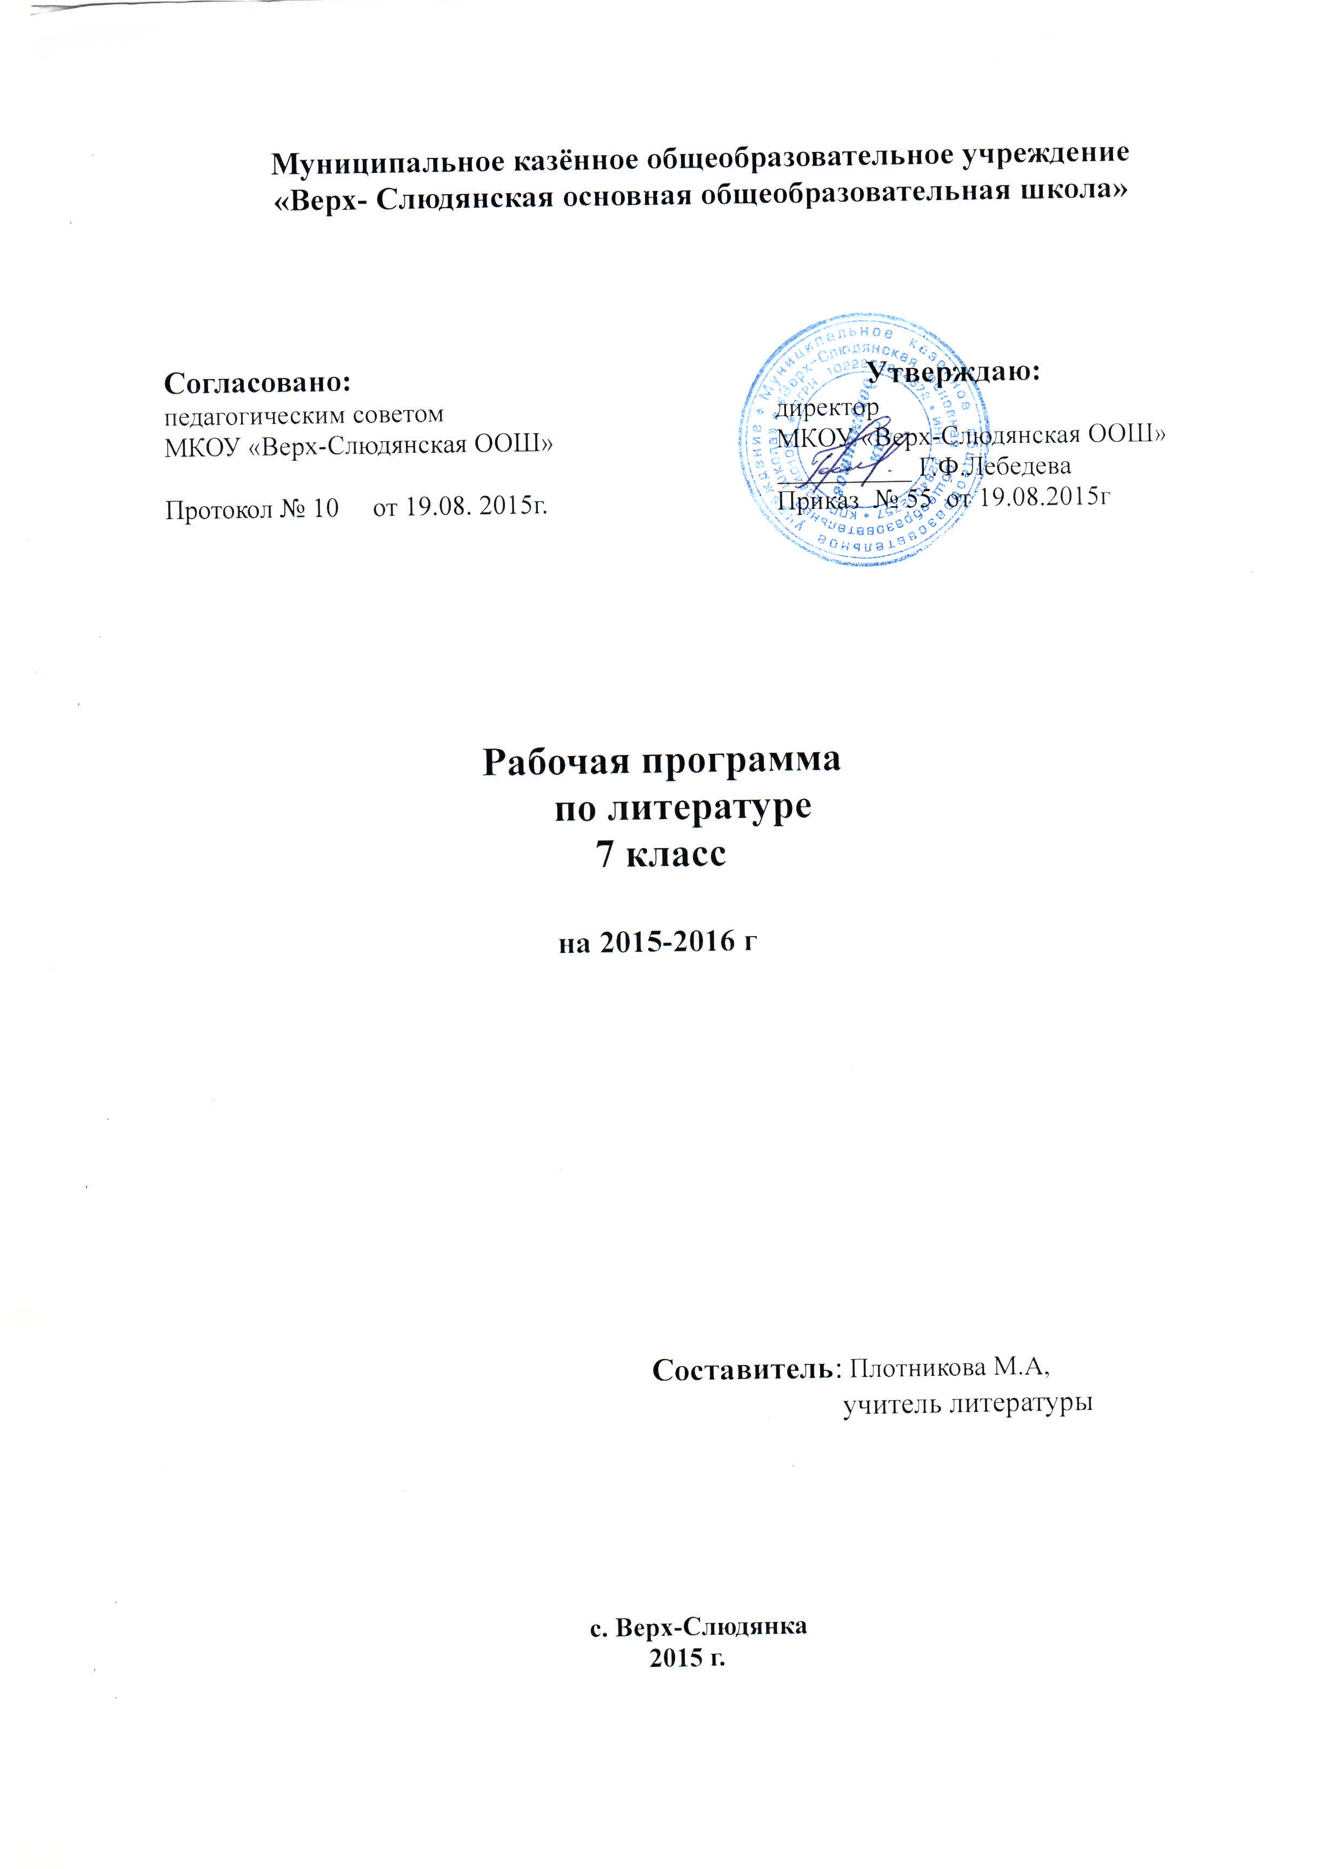

Пояснительная записка
Рабочая программа «Литература 7 класс» составлена на основе :
- Федерального компонента государственного образовательного стандарта основного общего образования (2004) ,
- Федерального базисного учебного плана (2004);
- Примерной программы основного образования по литературе;
- Основной образовательной программы МКОУ «Верх-Слюдянская ООШ»
- Положения о рабочей программе МКОУ «Верх-Слюдянская ООШ»
- Программы «Литература» В.Я. Коровиной, 2008 год.
- Федерального базисного учебного плана.
Учебно - методический комплект «Литература 7 класс» под редакцией В. Коровиной реализует базовый уровень. УМК рекомендован Министерством образования РФ и входит в федеральный перечень учебников на 2015-2016 гг.
Цель:
Приобщение учащихся к богатствам отечественной и мировой художественной литературы;
развитие у учащихся способности эстетического восприятия и оценки художественной литературы и воплощенных в ней явлений жизни;
Задачи:
1. Развить у школьников устойчивый интерес к чтению, любовь к литературе;
2. Совершенствовать навыки выразительного чтения;
3. Сформировать первоначальные умения анализа с целью углубления восприятия и осознания идейно-художественной специфики изучаемых произведений;
4. Использовать изучение литературы для повышения речевой культуры учащихся;
5. Расширить кругозор уч-ся через чтение произведений различных жанров, разнообразных по содержанию и тематике.
Содержание учебного предмета предполагает систематическое чтение текстов художественных произведений на уроках, их осмысление, пересказ, различные виды работ по развитию устной и письменной речи:
- составление планов;
- краткие и подробные пересказы текста;
- изложение с элементами сочинения;
- устные и письменные сочинения-характеристики героев;
- анализ художественного богатства языка писателя на примере небольших отрывков из изучаемых произведений;
- развитие художественной фантазии у детей;
- прогнозирование поведения героев в других жизненных ситуациях;
- придумывание финала, опираясь на логику развития образа и событий.
Учебный предмет включает в себя знакомство с наиболее значительными произведениями русской литературы, начиная с древнерусской и заканчивая современной литературой.
Типология уроков в рабочей программе определяется системой методов и приёмов обучения, практикуемых учителем, содержанием учебного материала: урок изучения нового материала, повторительно-обобщающие уроки, уроки контроля, уроки развития речи, внеклассного чтения, уроки-практикумы.
Рабочая программа рассчитана на базовый уровень изучения литературы в 7 классе в объёме 2 часа в неделю (68 часов в год).
В рабочей программе используются следующие условные обозначения: Р/Р-развитие речи; Вн/чт.-внеклассное чтение.

Планируемые результаты

Учащиеся должны знать:
- Текст художественного произведения.
- Событийную сторону (сюжет) и героев изученных произведений.
- Особенности композиции изученного произведения.
- Основные признаки понятий: юмор, сатира, метафора, роды литературы.

Учащиеся должны уметь:
- Выделять в изучаемом произведении эпизоды, важные для характеристик действующих лиц.
- Определять в тексте идейно-художественную роль элементов сюжета.
- Определять в тексте идейно-художественную роль изобразительно-выразительных средств языка.
- Сопоставлять двух героев изучаемого произведения с целью выявления авторского отношения к ним.
- Различать эпические и лирические произведения.
- Пересказывать устно или письменно эпическое произведение или отрывок из него.
- Создавать устное и письменное сочинение-рассуждение по изучаемому произведению: развернутый ответ на вопрос и характеристику.
- Составлять план собственного устного или письменного высказывания.
- Составлять план эпического произведения или отрывка из эпического произведения.
- Давать отзыв о самостоятельно прочитанном произведении.
- Пользоваться справочным аппаратом хрестоматии и прочитанных книг.

Тематический план.

 | Содержание | Количество часов
1. | Введение | 1
2. | Устное народное творчество | 4
3. | Древнерусская литература. | 3
4. | Литература 18 века. | 2
6. | Литература 19 века. | 30
7. | Литература 20 века. | 22
8. | Зарубежная литература. | 5
9. | Итоговое повторение | 1
 | Итого | 68 часов.

Календарно-тематическое планирование

№ п./п. | Тема | Кол-во часов | Дата | Примечание
 | Введение ( 1 ч)
1 | Введение. Изображение человека как важнейшая идейно-нравственная проблема литературы. | 1
 | Устное народное творчество (4 ч)
2 | Предания как поэтическая автобиография народа. «Воцарение И. Грозного, «Сороки-ведьмы», «Пётр и плотник». | 1
3 | Понятие о былине.«Вольга и Микула Селянинович». | 1
4 | Вн./чт. Киевский цикл былин. «Илья Муромец и Соловей-разбойник.», «Садко», «Калевала». | 1
5 | Пословицы и поговорки. | 1
 | Древнерусская литература (3 ч)
6 | Древнерусская литература. «Повесть временных лет». «Поучение» Владимира Мономаха (отрывок). | 1
7 | «Повесть о Петре и Февронии Муромских». Ее специфика. | 1
8 | Р./р. Подготовка к письменной работе по древнерусской литературе. | 1
 | Из русской литературы 18 века. (2ч)
9 | М. В. Ломоносов. Оды. | 1
10 | Г. Р. Державин. Стихотворения. Философские размышления о смысле жизни и свободе творчества. | 1
 | Из русской литературы 19 века (30ч)
11 | А. С. Пушкин. Интерес Пушкина к истории. «Полтава» (отрывок). | 1
12 | А. С. Пушкин. «Медный всадник» (отрывок). Выражение чувства любви к Родине. | 1
13 | А. С. Пушкин. «Песнь о вещем Олеге» и её летописный источник. | 1
14 | Р./р. Подготовка к домашнему сочинению «История России в произведениях А. С. Пушкина». | 1
15 | А. С. Пушкин. «Станционный смотритель»-произведение из цикла повести Белкина. | 1
16 | Герои повести «Станционный смотритель». | 1
17 | М. Ю. Лермонтов. «Песня про царя Ивана Васильевича, молодого опричника и удалого купца Калашникова». | 1
18 | Фольклорные традиции в «Песня про царя Ивана Васильевича...». | 1
19 | М. Ю. Лермонтов. «Когда волнуется желтеющая нива...». «Молитва», «Ангел». Обучение анализу одного стихотворения. | 1
20 | Проверочная работа по творчеству А. С. Пушкина и М. Ю. Лермонтова. | 1
21 | Н. В. Гоголь. Краткий рассказ о писателе. «Тарас Бульба». Историческая и фольклорная основа повести. | 1
22 | Отец и сыновья. Характеры главных героев повести. Патриотический пафос поэмы. | 1
23 | Р./р. Подготовка к сочинению по повести Н. В. Гоголя « Тарас Бульба». | 1
24 | И. С. Тургенев. Краткий рассказ о писателе. Цикл рассказов «Записки охотника», «Бирюк». | 1
25 | Р\р. И. С. Тургенев. Стихотворения в прозе. «Русский язык», «Два богача», «Близнецы». Обучение домашнему сочинению стихотворения в прозе. | 1
26 | Н.А Некрасов. Краткий рассказ о писателе. . « Русские женщины», «Княгиня Трубецкая». | 1
27 | Вн./чт. Н.А. Некрасов. «Размышления у парадного подъезда». | 1
28 | Вн./чт. А.К. Толстой. Исторические баллады «Василий Шибанов»и «Князь Михайло Репнин». | 1
29 | М.Е. Салтыков-Щедрин. «Повесть о том, как один мужик двух генералов прокормил», «Сказки для детей изрядного возраста.» | 1
30 | Р./р. Подготовка к домашнему сочинению «Средства создания комического в сказке М.Е. Салтыкова – Щедрина». | 1
31 | Литературный ринг «Проблемы и герои произведений Н.В. Гоголя, И.С. Тургенева, Н.А. Некрасова и М.Е. Салтыкова-Щедрина. | 1
32 | Л.Н. Толстой. Краткий рассказ о писателе. "Детство". | 1
33 | Главный герой повести Л.Н. Толстого «Детство». | 1
34 | И.А. Бунин. "Цифры". Сложность взаимопонимания детей и взрослых. | 1
35 | Р\р. И.А. Бунин. "Лапти". Нравственный смысл рассказа. Р./р. Подготовка к сочинению "Золотая пора детства". | 1
36 | А.П. Чехов. Краткий рассказ о писателе. "Хамелеон". | 1
37 | Средства создания комического в рассказе А.П. Чехова "Хамелеон". | 1
38 | Два лица России в рассказе А.П. Чехова «Злоумышленник» | 1
39 | Вн./чт. Смех и слёзы в рассказах А.П. Чехова "Злоумышленник", "Тоска", "Размазня". | 1
40 | "Край ты мой, родимый край". Стихотворения русских поэтов XIX века о родной природе. В.А. Жуковского, А.К. Толстого, И.А. Бунина. | 1
 | Из русской литературы 20 века (22ч)
41 | М. Горький. Краткий рассказ о писателе. Изображение «свинцовых мерзостей жизни». Дед Каширин. | 1
42 | Впечатления Алёши от бабушки, Цыганка, Григория Ивановича. Хорошее дело (3,8 глава). | 1
43 | Обучение анализу эпизода из повести М. Горького «Детство» | 1
44 | Вн./чт. М. Горький. "Легенда о Данко". | 1
45 | В.В Маяковский. "Необычайное приключение, бывшее с Владимиром Маяковским летом на даче". | 1
46 | Вн./чт. В. Маяковский. "Хорошее отношение к лошадям". | 1
47 | Л.Н. Андреев. "Кусака". Сострадание и бессердечие как критерии нравственности человека. | 1
48 | А .П. Платонов. "Юшка". | 1
49 | Вн./чт. А. П. Платонов. "В прекрасном и яростном мире". | 1
50 | Р./р. Подготовка к домашнему сочинению "Нужны ли в жизни сочувствие и сострадание?" (по произведениям писателей ХХ века). | 1
51 | Б.Л. Пастернак. "Июль". "Никого не будет в доме...". | 1
52 | Проверочная работа по творчеству А.П. Платонова, Б.Л. Пастернака. | 1
53 | Вн./чт. Интервью с поэтом – участником Великой Отечественной войны. | 1
54 | Ф.А. Абрамов. " О чем плачут лошади". | 1
55 | Е.И. Носов. "Кукла". Нравственные проблемы рассказа. "Живое пламя". | 1
56 | Вн./чт. Ю.П. Казаков. "Тихое утро". Герои рассказа и их поступки. | 1
57 | В\чт. Стихи поэтов 20 века о Родине, родной природе (В. Брюсов, Ф. Сологуб, С. Есенин, Н. Рубцов, Н. Заболоцкий.) | 1
58 | А.Т. Твардовский. Слово о поэте. Стихотворения. | 1
59 | Д.С. Лихачев. "Земля родная"(главы) как духовное напутствие молодёжи. | 1
60 | М.М. Зощенко. "Беда". Смешное и грустное. | 1
61 | Вн./чт. Песни на слова поэтов ХХ века. А. Вертинский «Доченьки», И. Гофф «Русское поле». Б.Ш. Окуджава «По смоленской дороге» | 1
62 | Из литературы народов России. Расул Гамзатов. Стихотворения. | 1
 | Из зарубежной литературы ( 5ч)
63 | Р. Бернс. Слово о поэте. «Честная бедность». | 1
64 | Д. Г. Байрон «Ты кончил жизни путь, герой...» как прославление подвига во имя прославления Родины.. | 1
65 | Японские хокку (хайку) (трехстишия). Особенности жанра. | 1
66 | Нравственные проблемы в произведениях зарубежных писателей. О. Генри. "Дары волхвов". | 1
67 | Р.Д. Брэдбери. Слово о писатели. «Каникулы». Фантастический рассказ-предупреждение. | 1
 | Повторение за кус 7 класса. (2 ч)
68 | Выявление уровня литературного развития у учащихся 7 класса. Задание на лето. | 1

Литература

1.Дидактические материалы по литературе. М:Просвещение.2006г.
2.Литература 7 класс. Учебник для общеобразовательных учреждений. В.Я. Коровина. М: Просвещение.2010г.
3.Литература 7 класс. Методические советы. М: Просвещение.2003г
4.Поурочные разработки по литературе. Б.И. Турьянская, Е.В. Комиссарова. М:Русское слово. 2012г.
5.Программа общеобразовательных учреждений по литературе. В.Я. Коровина. М: Просвещение.2008г.
6.Сочинения по литературе. Л.Н. Ситкина. Учитель.2002г.

